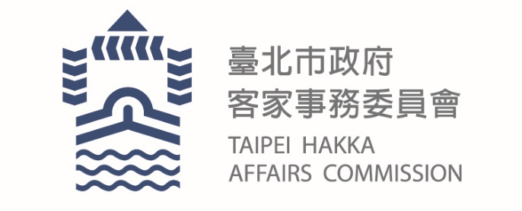
臺北市政府新聞稿
發布機關: 臺北市政府客家事務委員會
發布日期: 110年9月17 日
主辦單位: 臺北市政府客家事務委員會
新聞聯絡人:臺北市客委會 徐家敏02-2702-6141#322
業務聯絡人:臺北市客委會 廖淑惠02-2702-6141#216

【共下看客戲】客家藝文巡演中正場
客家金曲歌手哈燒演出

臺北市客家藝文活動社區巡迴展演繼9月11日首場活動順利結束，17日再度迎來第二場，本場活動邀請到三組客家流行音樂人，將客家母語音樂重新詮釋，感染中正區光復里，讓在地居民感受不一樣的午後時光。
今日開場表演由臺北市客家長青會-油桐花舞蹈班，帶來「我是客家人」、「扭屁股」二首精彩的舞蹈表演，精湛的舞蹈贏得現場熱烈的掌聲。接著是入圍第32屆金曲獎「最佳客語專輯獎」和「年度專輯獎」兩項大獎的新生代樂團siàu-lú khah-lah少女卡拉，一連演唱多首歌曲，讓本土客家音樂變得開心又輕鬆，如同卡拉一樣陪伴大家，現場氣氛頓時high到不行。
緊接著是在「臺灣原創流行音樂大獎」拿下客語組首獎的靈魂歌手柔米，現場演唱了「屋」、「血液」及「娘花白白」等多首客家歌曲，唱出深厚的土地情感。最後由第31屆金曲獎最佳客語歌手得主米莎壓軸演出，民謠風格，融入龐克、迷幻搖滾和爵士樂，唱腔多變迷人，讓客語歌變得有現代感和富有生命力。精彩的表演帶給台下觀眾滿滿的感動，紛紛表示說這是有別於以往非常難得的聽覺體驗。
每場客家藝文活動社區巡迴展演都有準備精美禮品給所有觀眾抽獎，不論是線上直播收看還是現場支持，民眾都能掃描QRCode登記抽獎資料，活動後會抽出幸運得主，最大獎抽出蘋果手環乙支，千萬不要錯過。下一場將於9月25日在士林區德行里士林3號廣場舉辦，詳細活動資訊可上本會官網(https://hac.gov.taipei/)或臉書搜尋「臺北客家」粉絲團追蹤最新消息及動態。
臺北市客家藝文活動社區展演各場次如下：

活動日期 | 活動  開始時間 | 活動地點
9月25日(六) | 15:30 | 士林區/士林3號廣場
10月 2日(六) | 10:00 | 大安區/市民大道三段198號
10月 3日(日) | 18:30 | 萬華區/糖部文化園區
10月13日(三) | 18:30 | 信義區/虎林公園
10月17日(日) | 18:30 | 中山區/華山公園溜冰場
10月30日(六) | 19:00 | 文山區/武功國小操場
10月31日(日) | 16:00 | 南港區/百福公園
11月 6日(六) | 16:00 | 松山區/民權東路三段103巷31號旁空地
11月12日(五) | 18:30 | 大同區/建成公園
11月13日(六) | 18:30 | 內湖區/康寧公園
11月14日(日) | 16:00 | 北投區/復興公園

